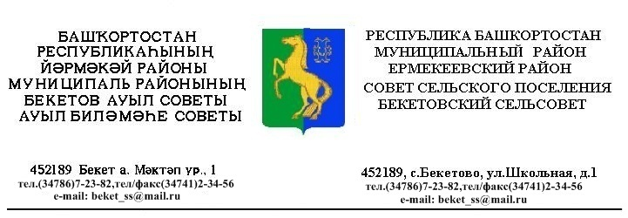
ҠАРАР РЕШЕНИЕ
«19 » июнь 2019 й. № 40.5 «19» июня 2019 г.

О назначении выборов депутатов Совета сельского поселения Бекетовский сельсовет муниципального района Ермекеевский район Республики Башкортостан

В связи с истечением срока полномочий депутатов Совета сельского поселения Бекетовский сельсовет муниципального района Ермекеевский район Республики Башкортостан, руководствуясь статьей 10 Кодекса Республики Башкортостан о выборах, Совет сельского поселения Бекетовский сельсовет муниципального района Ермекеевский район Республики Башкортостан
Р Е Ш И Л :
1. Назначить на 8 сентября 2019 года выборы депутатов Совета сельского поселения Бекетовский сельсовет муниципального района Ермекеевский район Республики Башкортостан.
2. Опубликовать настоящее решение в газете "Ермекеевские новости" 21 июня 2019 года.
3. Направить настоящее решение в территориальную избирательную комиссию муниципального района Ермекеевский район Республики Башкортостан.

Глава сельского поселения
Бекетовский сельсовет З.З.Исламова

